Приложение 1
к Положению о медали
«За вклад в развитие агропромышленного комплекса Донецкой Народной Республики»
(п. 5)

ОПИСАНИЕ И РИСУНОК МЕДАЛИ «ЗА ВКЛАД
В РАЗВИТИЕ АГРОПРОМЫШЛЕННОГО КОМПЛЕКСА
ДОНЕЦКОЙ НАРОДНОЙ РЕСПУБЛИКИ»

Медаль «За вклад в развитие агропромышленного комплекса Донецкой Народной Республики» имеет форму круга диаметром 32 мм с выпуклым бортиком с обеих сторон.
Медаль выполнена из желтого металла потертой текстуры.
На лицевой стороне (аверсе) – в верхней части по центру помещено рельефное изображение стилизованного колоса, состоящего из семи колосков, из которых шесть собраны попарно с направлением в разные стороны, а седьмой расположен вверху вертикально. Колоски, расположенные справа, и верхний - золотистого цвета. Колоски, расположенные слева, залиты эмалью: верхний - черной, средний - синей и нижний - красной.
По контуру круга лицевой стороны надпись "Министерство агропромышленной политики и продовольствия Донецкая Народная Республика".
С правой нижней части лицевой стороны на фоне поля и лучей солнца изображен уборочный комбайн.
На оборотной стороне (реверсе) - надпись «За вклад в развитие агропромышленного комплекса Донецкой Народной Республики» в шесть строк.
В нижней части - рельефное изображение стилизованного колоса, состоящего из семи колосков, из которых шесть собраны попарно с направлением в разные стороны, а седьмой расположен вверху вертикально. Все колоски золотистого цвета.
Медаль при помощи ушка и кольца соединяется с пятиугольной колодкой, обтянутой шелковой муаровой лентой зеленого цвета с двумя желтыми полосками с левой стороны, и тремя полосками по правому краю колодки: цвета полосок от правого края – красная, синяя, черная.
Колодка имеет крепление в виде булавки.

Продолжение приложения 1

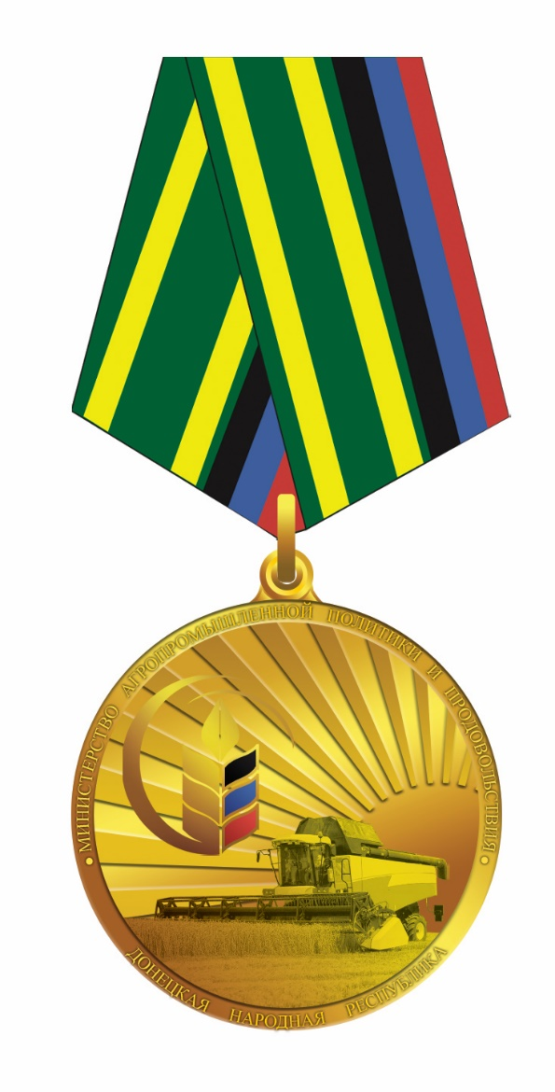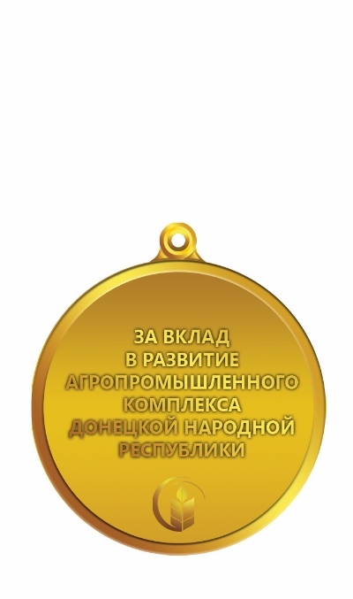

Продолжение приложения 1

ОПИСАНИЕ И РИСУНОК БЛАНКА УДОСТОВЕРЕНИЯ К МЕДАЛИ
«ЗА ВКЛАД В РАЗВИТИЕ АГРОПРОМЫШЛЕННОГО КОМПЛЕКСА
ДОНЕЦКОЙ НАРОДНОЙ РЕСПУБЛИКИ»

Удостоверение к медали имеет форму книжки размером 75 х 100 мм
с обложкой из искусственной кожи зеленого цвета.
Удостоверение к медали имеет золотое тиснение.
На левой стороне разворота размещено изображение медали.
На правой стороне разворота Удостоверения к медали располагается следующий текст:

УДОСТОВЕРЕНИЕ №______
____________________________________________________________________
Фамилия
____________________________________________________________________
Имя
____________________________________________________________________
Отчество
Награжден(а) медалью
«За вклад в развитие агропромышленного комплекса
Донецкой Народной Республики»
Приказ №_______ от «____» _____________20___ г.
Министр, подпись, Ф.И.О.

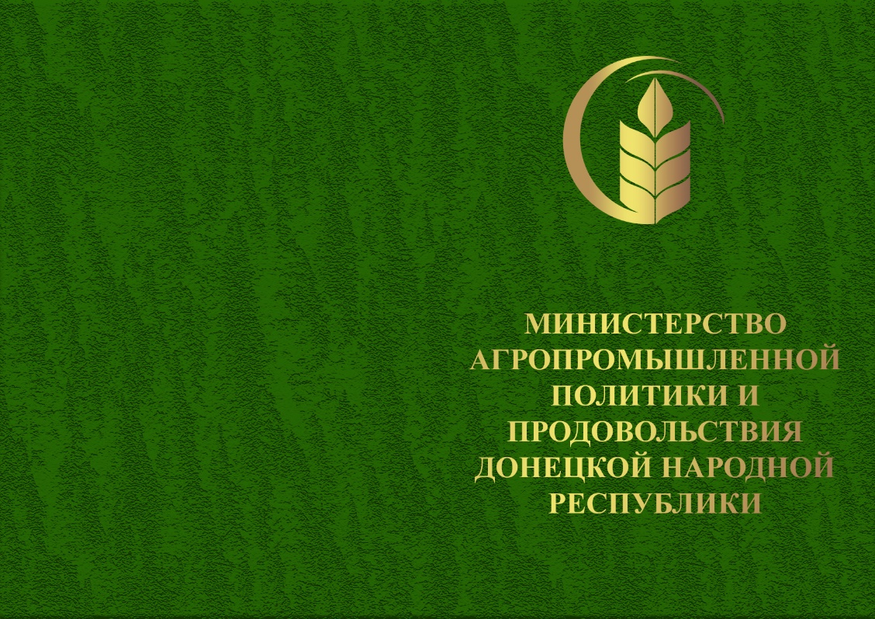

Продолжение приложения 1

